**Μάντζιος Κωνσταντίνος ΑΕΜ:0713099**

**Τίτλος:**

**Αποφυγή του ενεργητικού και παθητικού καπνίσματος**

**Εισαγωγή:**

Το κάπνισμα αποτελεί την πρώτη αιτία θανάτου. Σύμφωνα με μελέτες οι καπνιστές πεθαίνουν κατά μέσο όρο επτά χρόνια νωρίτερα από όσους δεν κάπνισαν ποτέ. Ακόμα το κάπνισμα συνδέεται με μία σειρά από σοβαρά καρκινώματα, όπως είναι τα καρκινώματα του στόματος, του λάρυγγα, του οισοφάγου, του παγκρέατος, του νεφρού, της ουροδόχου κύστης, του τραχήλου της μήτρας, του παχέος εντέρου, του προστάτη, του μαστού, του αίματος.

Παθητικό κάπνισμα ονομάζετε η ακούσια ή εκούσια έκθεση των μη καπνιστών στα προϊόντα που απελευθερώνονται κατά την καύση του καπνού σε συνδυασμό με τον καπνό που απελευθερώνεται από τον ενεργητικό καπνιστή.

Παρά την αυξανόμενη ενημέρωση του κοινού για τις βλαπτικές του συνέπειες, ο τερματισμός της εξάρτησης από τον καπνό δεν είναι εύκολος. Εξάλλου το κάπνισμα αρχίζει σε νεαρές σχετικά ηλικίες και μάλιστα στην εφηβεία και προ εφηβεία, με αποτέλεσμα την εγκατάσταση μιας συνήθειας που δύσκολα κόβεται αργότερα. Έτσι στις μέρες μας όσο και αν η πολιτεία έχει απαγορεύσει με νόμους το κάπνισμα σε δημόσιους χώρους, κανείς δεν τηρεί την νομοθεσία (καταστηματάρχες, πολίτες κ.α.). Είναι αναγκαίο άρα να υποδείξουμε στα παιδιά τους τρόπους με τους οποίους θα αποφύγουν το κάπνισμα είτε ως ενεργητικοί είτε ως παθητικοί καπνιστές.

**Σκοπός:**

Το παρόν πρόγραμμα αγωγής υγείας σκοπεύει στην αποφυγή του καπνού και τις επαφής γενικότερα με το τσιγάρο. Ειδικότερα έχει ως στόχο την ενημέρωση των μαθητών είτε μέσα από θεωρητικά ή πρακτικά μαθήματα. Είναι απαραίτητο να κατανοήσουν τα παιδιά τις επιπτώσεις του ενεργητικού και του παθητικού καπνίσματος. Τα μαθήματα που θα περιέχουν θεωρεία θα παρουσιάζουν ερευνητικά δεδομένα καθώς επίσης και απαραίτητες γνώσεις που πρέπει να έχουν οι μαθητές σχετικά με το κάπνισμα. Το παρόν πρόγραμμα αγωγής υγείας απευθύνετε κυρίως σε μαθητές γυμνασίου και λυκείου.

**Τεκμηρίωση:**

Οι αρνητικές επιπτώσεις του παθητικού καπνίσματος έχουν τεκμηριωθεί από πολλές μελέτες οι οποίες μας έδειξαν ότι δεν εστιάζονται μόνο στους ενήλικες, αλλά και στα νήπια, τα παιδιά και τους εφήβους. Ειδικότερα, στους ενήλικες το παθητικό κάπνισμα συνδέεται κυρίως με τον καρκίνο των πνευμόνων και του μαστού, καρδιαγγειακά νοσήματα, όπως επίσης και νοσήματα του αναπνευστικού συστήματος. Στα παιδιά, το παθητικό κάπνισμα συνδέεται με ασθένειες του κατώτερου αναπνευστικού συστήματος όπως άσθμα, πνευμονία, χρόνια μέση ωτίτιδα, και το σύνδρομο αιφνίδιου θανάτου στα νήπια. Ειδικότερα στην Ελλάδα έχει βρεθεί ότι το 56% των υγιών ατόμων εκτίθενται καθημερινά στο παθητικό κάπνισμα θέλοντας η μη. Αναμεσά τους βρίσκονται και εκατοντάδες χιλιάδες παιδιά και νήπια.

Το κάπνισμα μεταξύ των εφήβων είναι συχνότερο στην εποχή μας, αφού σύμφωνα με μελέτες τα παιδιά από την ηλικία του γυμνασίου στην Ελλάδα ξεκινούν να καπνίζουν και το 13% των εφήβων δηλώνουν τακτικοί καπνιστές. Έτσι λοιπόν είναι σημαντικό να υποδείξουμε στα παιδιά γιατί το κάπνισμα είναι βλαβερό για την υγεία τους και τρόπους αποφυγής του παθητικού καπνίσματος. Επιπλέον είναι αναγκαίο να απευθυνθούμε σε αυτή την ηλικία για τον λόγο τον οποίο τα παιδιά από το γυμνάσιο και μετά έρχονται σε επαφή με το τσιγάρο . Τους δημιουργούνται οι περισσότερες απορίες σχετικά με αυτό και τις συνέπιες του.

**Προσδοκόμενα αποτελέσματα:**

Το παρών πρόγραμμα αγωγής υγείας στοχεύει κυρίως στην ενημέρωση των παιδιών καθώς επίσης και στην υπόδειξη τεχνικών για την αποφυγή του καπνίσματος (ενεργητικού και παθητικού). Μετά την ολοκληρώσου του προγράμματος τα παιδιά θα έχουν την κατάλληλη ενημέρωση για τις συνέπιες του καπνού και του τσιγάρου, θα είναι σε θέση να μιλήσουν με έναν χρόνια καπνιστή και να τον βοηθήσουν ώστε να ελαττώσει ή και να κόψει το τσιγάρο. Τέλος θα τα παιδιά θα προάγουν τον αθλητισμό και την καλή σωματική και ψυχική υγεία .

**Περιεχόμενο του προγράμματος:**

Το παρόν πρόγραμμα αγωγής υγείας αποτελείται από 6 μαθήματα τα οποία θα πραγματοποιηθούν σε δύο εβδομάδες. Πριν από αυτά θα προηγηθεί ένα εισαγωγικό μάθημα, σε αυτό θα περιέχεται η γνωριμία των μαθητών με το αντικείμενο το οποίο θα ασχοληθούν τις επόμενες εβδομάδες, τους επιμέρους στόχους και σκοπούς του, καθώς επίσης και απορίες των μαθητών για το κάπνισμα οι οποίες θα απαντηθούν μέσα σε επόμενα μαθήματα.

**Μάθημα 1ο :**

«Όλη η αλήθεια για τον καπνό και το τσιγάρο.»

**Σκοπός:** Να κατανοήσουν οι μαθητές τις βλαβερές ουσίες από τις οποίες αποτελείτε το τσιγάρο.

**Μέσα/Μέθοδοι:** Αφού προηγηθεί μια θεωρητική διάλεξη με slides για το τσιγάρο και τις ουσίες του, τα παιδιά θα χωριστούν σε ομάδες των τεσσάρων ατόμων και θα ασχοληθούν με την παρακάτω δραστηριότητα

**Δραστηριότητα:**

* 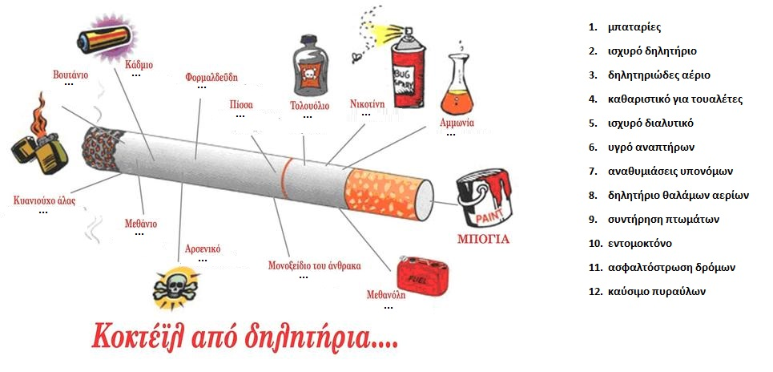Παρακάτω αντιστοιχίστε τις εικόνες ή τις λέξεις με τις διπλανές επεξηγήσεις τους.

**Μάθημα 2ο :**

**«**Τι γνωρίζω για το ενεργητικό και παθητικό κάπνισμα; »

**Σκοπός:** Η αξιολόγηση των γνώσεων των μαθητών για το κάπνισμα.

**Μέσα/Μέθοδοι:** Ερωτηματολόγιο για τοενεργητικό και παθητικό κάπνισμα.

**Δραστηριότητα:**

|  |  |  |
| --- | --- | --- |
| Συμπλήρωσε ποια από τα παρακάτω γνωρίζεις για το κάπνισμα | Το γνώριζα | Δεν το γνώριζα |
| * *Το κάπνισμα προκαλεί καρκίνο.* |  |  |
| * *Το κάπνισμα προκαλεί εμφάνιση βρογχίτιδας.* |  |  |
| * *Το κάπνισμα σκληραίνει τις αρτηρίες.* |  |  |
| * *Το κάπνισμα προκαλεί στις γυναίκες οστεοπόρωση.* |  |  |
| * *Το κάπνισμα φέρνει δυσκολία στην αναπνοή.* |  |  |
| * *Ο καπνός που εισπνέει ο παθητικός καπνιστής περιέχει μεγαλύτερη συγκέντρωση καρκινογόνων οσίων.* |  |  |
| * *Οι ενήλικοι που εισπνέουν το καπνό από τους άλλους εκτίθενται σε μεγαλύτερο κίνδυνο για καρκίνο και καρδιακά νοσήματα.* |  |  |
| * *Πάνω από το 43% των νέων ηλικίας 15-24 είναι καπνιστές.* |  |  |
| * Τα παιδιά που εισπνέουν το καπνό από τους άλλους έχουν μεγαλύτερες πιθανότητες να εμφανίσουν άσθμα και να κρυολογήσουν |  |  |
| * Το παθητικό κάπνισμα από πούρα είναι πιο επικίνδυνο από το παθητικό κάπνισμα από τσιγάρο. |  |  |

**Μάθημα 3ο :**

«Συνέντευξή από συγγενείς που είναι είτε παθητικοί είτε ενεργητικοί καπνιστές.»

**Σκοπός:** Να προβληματιστούν οι μαθητές για τους λόγους τους οποίους οδηγείτε κάποιος στο κάπνισμα, καθώς επίσης και για τα προβλήματα που έχει κάποιος ως παθητικός καπνιστής.

**Μέσα/Μέθοδοι:** Σε προηγούμενο μάθημα θα έχουν μοιραστεί στα παιδιά ερωτηματολόγια τα οποία θα τα δώσουν σε καπνιστές και παθητικούς καπνιστές και θα παρουσιάσουν τα αποτελέσματα των συνεντεύξεων και των αποτελεσμάτων.

**Δραστηριότητα:** Παρουσίαση των αποτελεσμάτων.

Ενδεικτικές ερωτήσεις (για καπνιστές):

* Πως ξεκίνησες το κάπνισμα;
* Γιατί καπνίζεις;
* Θα ήθελες να σταματήσεις το τσιγάρο;
* Τι σε εμποδίζει να το σταματήσεις;

Για παθητικούς καπνιστές.

* Σε ενοχλεί ο καπνός;
* Τι κάνεις για αυτό;
* Έχεις καπνίσει ποτέ; Πως ένιωσες;

**Μάθημα 4ο :**

«Αποφυγή του παθητικού καπνίσματος»

**Σκοπός:** Τα παιδιά να έχουν τις απαραίτητες γνώσεις για το παθητικό κάπνισμα και τις επιπτώσεις του.

**Μέσα/Μέθοδοι:** Τονίζονται οι παρακάτω συμβουλές στα παιδιά:

Να αποφεύγονται παρέες ή χώροι όπου τα άτομα καπνίζουν.

Να προτιμάτε για παρέες άτομα που ακολουθούν υγιεινές συμπεριφορές ή να προτείνεται στους καπνιστές αυτού του είδους τις συμπεριφορές.

Να γίνονται διαδικασίες παρέμβασης ώστε το άτομο να κατανοήσει τη σοβαρότητα του προβλήματος και την πιθανότητα ασθενειών, λόγω του καπνίσματος.

Επίσης οι ασθένειες από το κάπνισμα συμβαίνουν σε όλους ενεργητικούς και παθητικούς καπνιστές.

**Δραστηριότητα:** Συζήτηση με το διδάσκων για το ποιες είναι οι επιπτώσεις του παθητικού καπνίσματος και τι παρεμβάσεις θα πρέπει να γίνονται καθώς και προσωπικές εμπειρίες των παιδιών.

**Μάθημα 5ο Αναλυτική περιγραφή του μαθήματος:**

«Άσκηση και κάπνισμα στους νέους»

**Σκοπός:** Άσκηση και περιορισμός του καπνίσματος

**Μέσα/Μέθοδοι:** Ερωτηματολόγιο για το κάπνισμα στους νέους και τις επιρροές του στην άσκηση. Υπόδειξη ασκήσεων για αρχάριους με στόχο την διακοπή του καπνίσματος.

**Δραστηριότητα:**

* Μοιράζουμε στους μαθητές την παρακάτω καρτέλα-ερωτηματολόγιο.

|  |  |  |
| --- | --- | --- |
| Συμπλήρωσε ποια από τα παρακάτω γνωρίζεις για το κάπνισμα | Το γνώριζα | Δεν το γνώριζα |
| * *Το κάπνισμα στους νέους δεν σημαίνει ωριμότητα.* |  |  |
| * *Το κάπνισμα δεν προσελκύει το αντίθετο φύλο.* |  |  |
| * *Το κάπνισμα δεν είναι ελκυστικό ούτε διασκεδαστικό.* |  |  |
| * *Το 90% ξεκινάει το κάπνισμα πριν την ηλικία των 19.* |  |  |
| * *Το κάπνισμα μειώνει την αθλητική απόδοση.* |  |  |
| * *Το κάπνισμα παχαίνει.* |  |  |
| * *Οι καπνιστές έχουν μειωμένη αντοχή* |  |  |

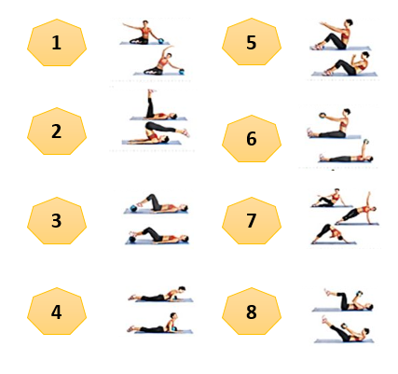

* Στη συνέχεια οι μαθητές κάνουν 10 λεπτά ζέσταμα και 5 λεπτά διατατικές ασκήσεις. Αφού τελειώσουν εκτελούμε ομαδικά τις παρακάτω ασκήσεις (Pilates) με σκοπό να έχουμε σωστές και με ρυθμό αναπνοές. Στην πρώτη κίνηση **εισπνέουμε** και στην δεύτερη κίνηση **εκπνέουμε**. Κάνουμε την κάθε άσκηση 10 αναπνοές-επαναλήψεις.

Διάρκεια συνολικού προγράμματος 40 λεπτά.

**Μάθημα 6ο:**

«Βοηθάω τους φίλους μου και τους γονείς μου να κόψουν το κάπνισμα»

**Σκοπός:** Να μάθουν τα παιδιά να παρακινούν για καλό σκοπό και να προωθούν την υγειά.

**Μέσα/Μέθοδοι:** Παρουσίαση των παρακάτω στα παιδιά. Δημιουργία κολλάζ και αφισών.

Γίνεται συζήτηση με σημαντικά άλλα πρόσωπα, γονείς, φίλους, αν καπνίζουν, να κάνουν από κοινού προσπάθεια διακοπής, να μην προσφέρουν τσιγάρο, να ενθαρρύνουν την κοινή προσπάθεια

**Δραστηριότητα:** Τα παιδιά ανά ομάδες δημιουργούν κολλάζ με τις συνέπιες του καπνίσματος και τα φτιάχνουν αφίσες για να τις κολλήσουν στο σχολείο και στο σπίτι η ακόμα και στη γειτονιά. Παραδείγματα κολλάζ τίτλοι:

* Οι αλήθειες για το κάπνισμα.
* Σκέψου γιατί καπνίζεις και γιατί θες να το κόψεις
* Πώς να κόψεις το κάπνισμα.

**Αξιολόγηση του προγράμματος:**

1. 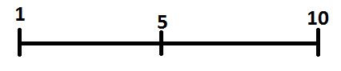Πως θα αξιολογούσες το παρόν πρόγραμμα Αγωγής Υγείας σε μια κλίμακα από το 1 έως το 10 με το 1 πολύ κακό και το 10 πάρα πολύ καλό.
2. Το περιεχόμενο των μαθημάτων ήταν σχετικό με το γενικό θέμα του προγράμματος; ΝΑΙ/ΟΧΙ
3. Νοιώθεις ότι ενημερώθηκες επαρκώς για τις επιπτώσεις του καπνίσματος; ΝΑΙ/ΟΧΙ
4. Κατά την γνώμη σου είναι δύσκολο να κόψει κάποιος οριστικά το κάπνισμα; ΝΑΙ/ΟΧΙ
5. Οι γνώσεις που έμαθες σου φάνηκαν χρήσιμες; ΝΑΙ/ΟΧΙ
6. Πιστεύεις ότι το παρόν πρόγραμμα θα ήταν καλό να πραγματοποιηθεί και σε άλλα σχολεία; ΝΑΙ/ΟΧΙ
7. Τι θα πρότεινες σε κάποιον που άθελα του είναι παθητικός καπνιστής;
8. Πιστεύεις ότι η άσκηση βοηθάει στην αντιμετώπιση του καπνίσματος;
9. Τι θα έλεγες σε κάποιον συνομήλικο σου που μόλις ξεκίνησε το κάπνισμα;
10. Θα ήθελες περεταίρω γνώσεις όσον αφορά το κάπνισμα και το τσιγάρο; Αν ναι ποιες;

**Βιβλιογραφία**

1. National Research Council. Environmental tobacco smoke: measuring exposures and assessing health effects. National Academy Press, Washington, DC, 1986
2. US Department Of Health And Human Services. The health consequences of involuntary smoking: A report of the Surgeon General.
3. Chilmonczyk BΑ, Salmun LΜ, Megathlin KΝ, Neveux LΜ, Palomaki GΕ, Knight GJ et al. Association between exposure to environmental tobacco smoke and exacerbations of asthma in children. N Engl J Med 1993, 328:1665−1669
4. Flouris AD. Acute health effects of passive smoking. Inflamm Allergy Drug Targets 2009, 8:319−320
5. Steenland K. Risk assessment for heart disease and workplace ETS exposure among nonsmokers. Environ Health Perspect 1999, 107(Suppl 6):859−863
6. Thun M, Henley J, Apicella L. Epidemiologic studies of fatal and nonfatal cardiovascular disease and ETS exposure from spousal smoking. Environ Health Perspect 1999, 107(Suppl 6):841−846
7. Θεοδωράκης Ι. Χασάνδρα Μ. (2006) Σχεδιασμός Προγραμμάτων Αγωγής Υγείας.